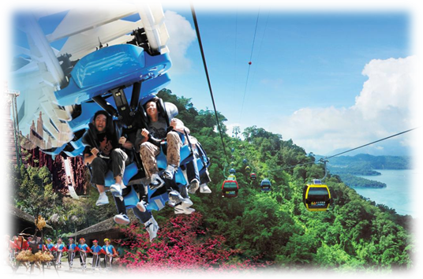
邀 請
活動時間：107年11月3日(六)AM 09︰00~PM 15︰30
活動地點：九族文化村 南投縣魚池鄉大林村金天巷45號 TEL: 049-2895361
停車地點：九族文化村-電信公會專用停車場(停車費自付$100元)
活動對象：台灣區電信工程工業同業公會第四區會員﹑眷屬﹑員工暨電信同業。
活動費用：每人新台幣NT$800元，含（九族文化村當日門票、午餐卷、摸彩卷、精美禮物）
3歲100公分以下免費。
會員福利：有效會員每家（107年會費繳清者）優惠補助800元現金禮卷。
報名方式：1、請填妥報名表後傳真04-2265-1122，由四區幹部或委員將兌換卷送達給會員，同時繳
交參加費用，以方便作業。
2、會員出席報到者，憑兌換卷會員每家可領取800元現金禮卷。
報名期限：107年10月12日止。
活動內容：專業樂團表演、摸彩聯誼活動獎品(液晶電視、3C產品…等數十種大獎等著你)、午餐、九族文化村園區遊玩、搭纜車。
活動時間：09:00~10:30 報 到 (九族文化村停車場)
09:00~17:30 逛九族文化村園區
(纜車開放到16:30，部分遊樂設施只開放到17：00，詳情請上官網查詢)
11:30~15:30 餐敘、抽獎
主 任 委 員：李政榮 0936-275-041
活動總幹事：蔡廷傑 0932-536-383
陳進義 0932-623-523
副活動總幹事：張文鴻 0933-301-817
活 動 報 名 回 函 表
◎請於107年10月12日下午17︰00前傳真: 04-2265-1122
活動主題 | 107年會員聯誼自強活動
公司名稱 |  |  |  | 會員編號
聯絡人員 |  |  |  | 聯絡電話
參加人數 | 兌換卷編號 | 葷／素 | 繳費金額 | 匯款末5碼 | 備 註

